Муниципальное автономное дошкольное
образовательное учреждение
«Центр развития ребёнка - детский сад № 167 «Родничок»
г. Хабаровска

Паспорт группы № 2

Средняя группа

Возраст детей 4-5лет

Воспитатели:
Никифорова Ольга Анатольевна. Стаж педагогической
работы 6 лет. Образование высшее.
Окончила ФГБОУ ВПО «ДВГГУ» г. Хабаровска.

Казакова Ольга Анатольевна. Стаж педагогической
работы 15 лет. Образование высшее.
Окончила Иркутский государственный институт иностранных языков им. Хо Ши Мина г. Иркутска
Младший воспитатель:
Ханакова Ирина Михайловна

Приёмная

1. Папки-передвижки «Времена года»;
2. Информационный стенд «Для Вас, родители»:
- «Меню»;
- режим дня;
- расписание НОД;
3. Консультации узких специалистов для родителей;
4. Консультации воспитателей для родителей;
5. Стенд «Наше творчество»;
6. Полочка для обуви;
7. Стенд «Уголок здоровья»;
8. Индивидуальные шкафчики для раздевания.

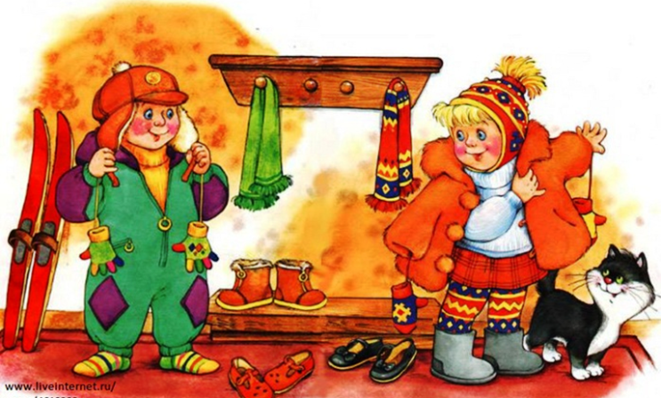

Спортивный центр

1. Картотека игр;
2. Мячи резиновые, мячи пластмассовые (разного размера);
3. Маски для подвижных игр;
4. Кегли (большие и маленькие);
5. Флажки, султанчики, скакалки;
6. Гимнастические палки, ленточки, обручи;
7. Кольцеброс;
8.Физкультурная дорожка-массажер;
9.Мячики мягкие для метания;
10. Массажные коврики;
11. Твистер.

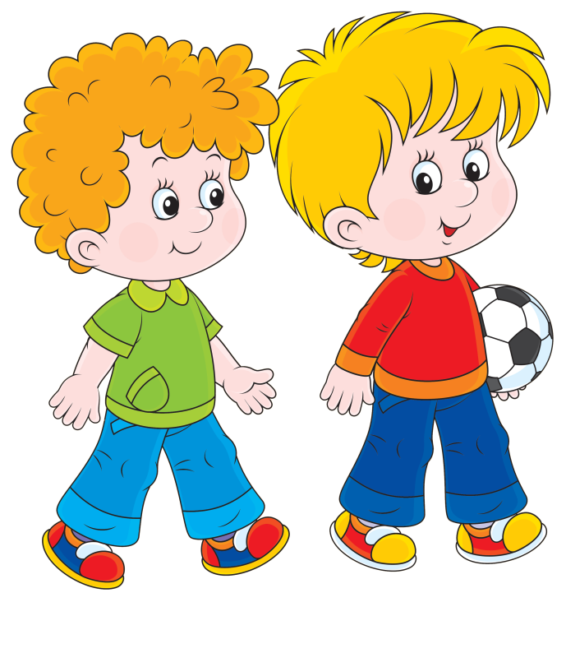

Центр природы

1. Комнатные растения;
2. Природный материал;
3. Паспорт комнатных растений;
4. Стенд «Календарь природы»;
5. Инвентарь для ухода за комнатными растениями;
6. Ваза для цветов;
7. Дидактические игры по экологии;
8. Разные виды энциклопедий;
9. Наборы картин: «В мире растений», «Живая природа».

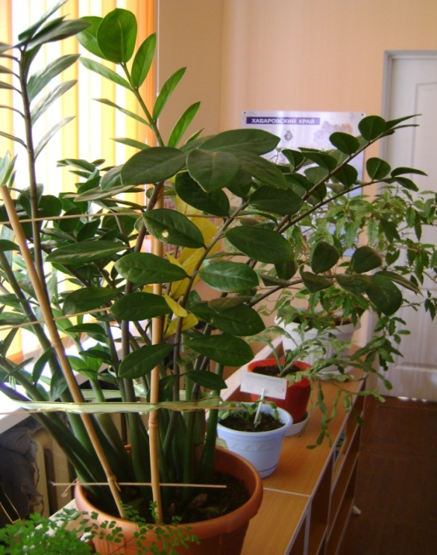

.
Центр труда

1. Инвентарь для дежурства по столовой: фартуки, шапочки, совки, щётки;

2. Инвентарь для ухода за комнатными растениями: фартуки, тряпочки, палочки для рыхления, лейки, салфетки для протирания пыли, кисточки, пульверизаторы, клеёнки;

3. Инвентарь для мытья игрушек и стирки кукольной одежды: тазики, бельевая верёвка, прищепки, мыло, фартуки;

4. Стенд «Мы дежурим».

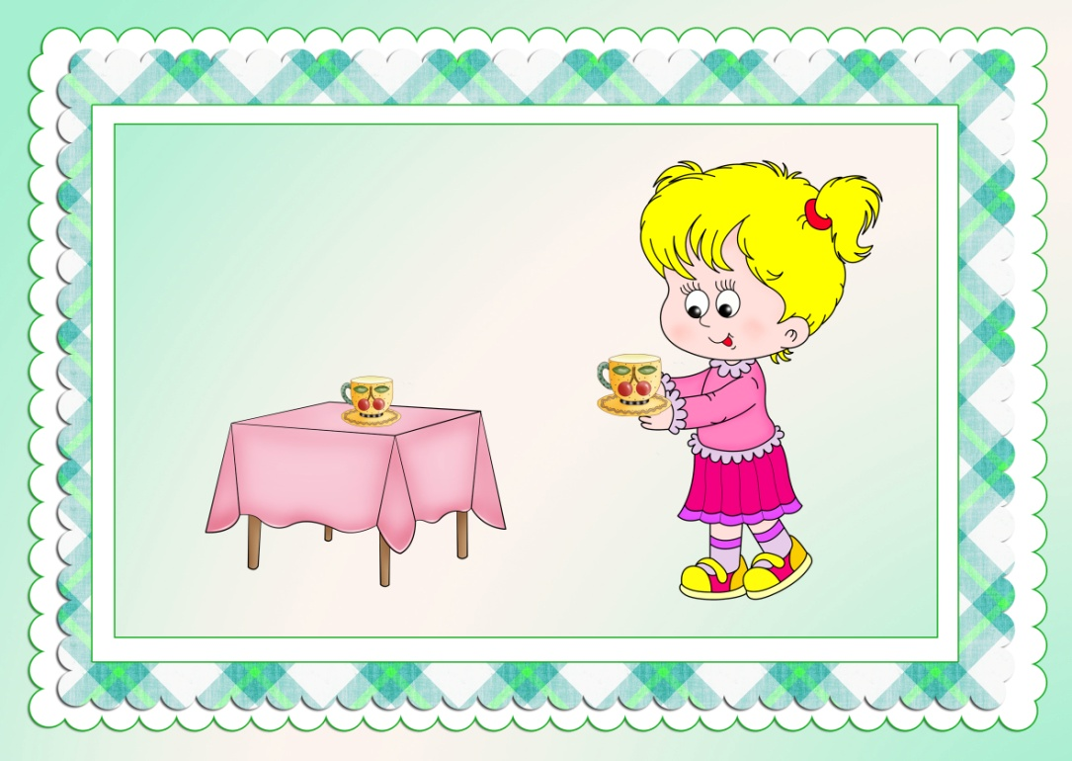

Центр художественного творчества

1. Материал для рисования: альбомы, гуашевые краски, простые и цветные карандаши, кисти, раскраски, мелки, пальчиковая краска, восковые мелки, баночки для воды, трафареты для рисования;
2. Материал для лепки: пластилин, стеки, индивидуальные клеёнки;
3. Материалы для аппликации, лепки и ручного труда: клей ПВА, кисти для клея, ёмкость под клей, салфетки, цветная бумага и картон, белый картон, пластилин, ножницы, гофрированная бумага;
4. Картинки: «Филимоновская игрушка», «Дымковская роспись»;
5. Нетрадиционная техника рисования: ватные палочки, губки.
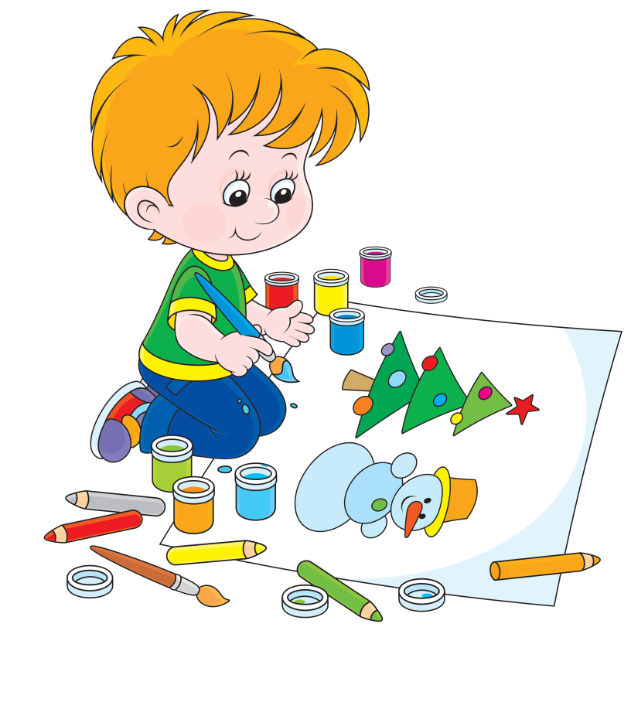

Центр строительно-конструктивных игр

1. Набор деревянных кубиков;
2. Набор больших деревянных фигур (кубики, пластины, цилиндры, конусы, кирпичики);
3. Конструктор мелкий и крупный «Лего»;
4. Деревянный конструктор «Город»;
5. Мозаика;
6. Пазлы;
7. Игрушки со шнуровками и застёжками;
8. Пластмассовый конструктор (вагончики);
9. Небольшие игрушки для обыгрывания построек: фигурки людей и животных;
10. Транспорт мелкий, средний, крупный: машины легковые и грузовые.

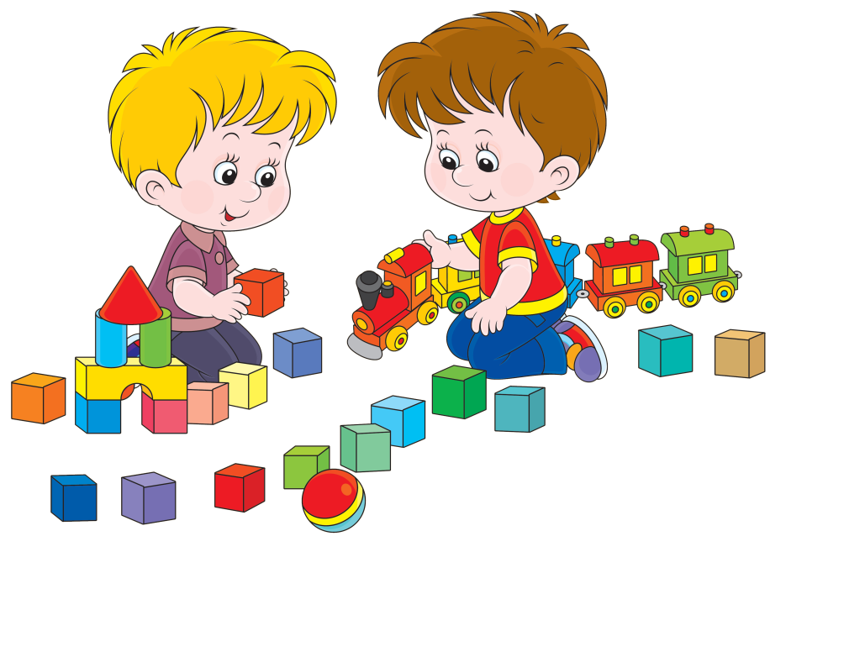

Центр занимательной математики
1. Игры для сенсорного развития: развивающая игрушка «Логика и счёт», «Геометрические формы», рамки-вкладыши «Геометрические формы»
2. Дидактические игры для развития мышления, памяти и внимания
3. Раздаточный материал: синички, пирамидки, геометрические фигуры
4. Счётные палочки
5. Циферблат с часами
6. Комплект цифр и математических знаков для магнитной доски
7. Пазлы «Счёт-цвет-форма»

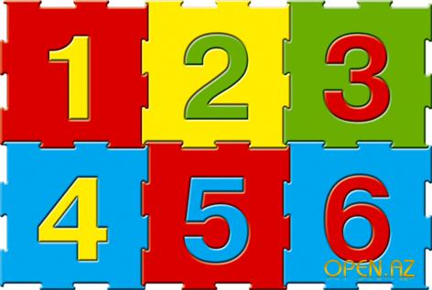

Центр патриотического воспитания

1. Информационная папка «Наша Родина – Россия»;
2. Фотоальбом «Город, в котором я живу»;
3. Комплект открыток – о Хабаровске;
4. Дидактическое пособие "Собери картинку";
5. Книга «Хабаровск» (история города);
6. Флаг Хабаровска и Хабаровского края.

Центр "Наша Библиотека"

1. Тематическая подборка детской художественной литературы:
- загадки, потешки, песенки, заклички, скороговорки;
- литературные сказки;
- проза: рассказы;
- поэзия: стихи и басни;
2. Раскраски по темам: «Герои сказок».

Экспериментальный центр
«Наша лаборатория»

1. Демонстрационный набор природных материалов разных видов: шишки, жёлуди, ракушки, семена растений и минеральных материалов: песок, камни;
2. Набор с различными видами бумаги;
3. Набор с различными видами тканей;
4. Фартуки, контейнеры, лупы;
5. Пробирки, мерные стаканчики;
6. Термометры;
7. Часы песочные;
8. Резервуары с крупами;
9. Безмен;
10. Демонстрационный материал разных видов: железо, стекло, пластмасса, дерево.

Центр "Мы играем"
Сюжетно-ролевая игра «Салон красоты»
1. Набор парикмахера;
2. Набор инструментов;
3. Журналы причёсок;
4. Накидки, пелерины для детей.

Сюжетно-ролевая игра «Магазин»
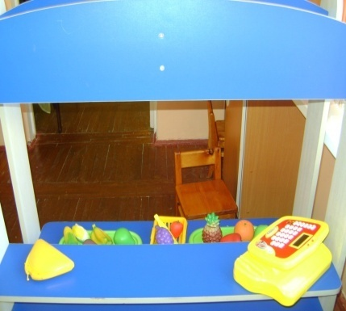
1. Уголок «Магазин»;
2. Касса, весы;
3. Набор продуктов:
-кондитерские изделия;
-хлебобулочные изделия;
4. Корзины, кошельки;
5. Предметы-заместители:
-овощи, фрукты.

Сюжетно - ролевая игра «Больница»
1. Медицинский уголок;
2. Набор инструментов доктора терапевта;
3. Ростомер;
4. «Аптека»:
Вата, бинты, лекарства, градусники, мерные ложечки, пипетки, стаканчики, шпатели. Рецепты и касса.
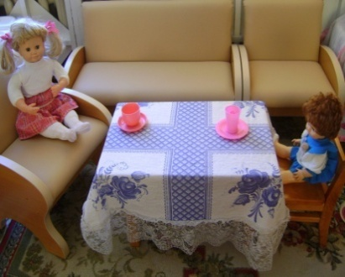
Сюжетно-ролевая игра «Семья»
1. Комплект мягкой кукольной мебели;
2. Кровати;
3. Кухонный уголок;
4. Игрушечная посуда: кухонная, чайная, столовая;
5. Куклы, одежда для кукол;
6. Коляски;
7. Комплект постельных принадлежностей для кукол;
8. Скатерть, салфетки
9. Утюги.

Центр музыкального развития

1. Картотека музыкально-дидактических игр;
2. Набор музыкальных инструментов:
дудочки, погремушки, бубен, микрофон, металлофон, ксилофон, кастаньеты, барабаны;
3. Дидактический материал «Музыкальные инструменты»;
4. Фонотека музыкальная;
5. Атрибуты для ряженья: шляпы, бусы, сарафаны, юбки, косынки.

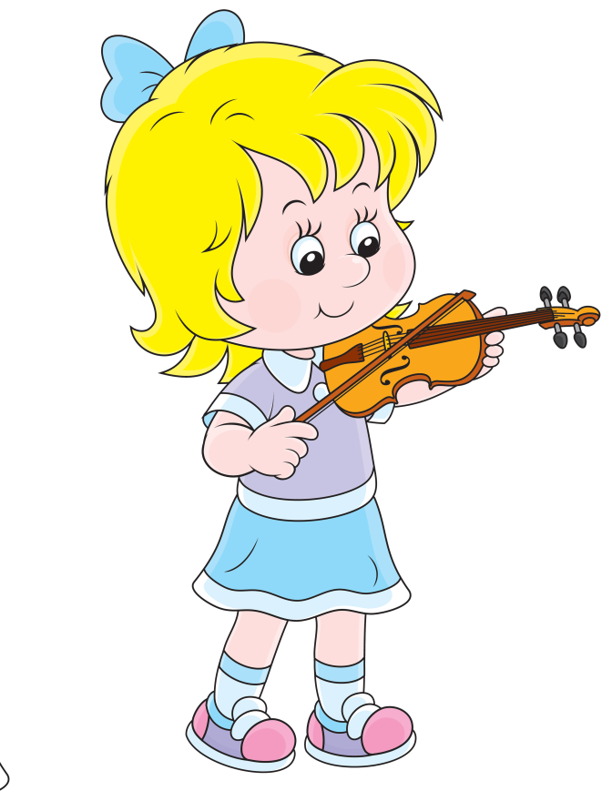

Театральный центр

1. Театральная ширма для теневого театра;
2. Кукольный театр «Теремок»;
3. Пальчиковый театр «Репка»;
4. Настольные театры «Кот, петух и лиса», «Теремок», «Заюшкина избушка»;
5. Театр на карандашах «Заюшкина избушка»;
6. Театр бибабо - набор кукол;
7. Театр на ложках «Гуси-лебеди»;
8. Театр на магнитах «Яблоко» (по сказкам Сутеева), «Колобок»;
9. Варежковый театр «Три поросёнка», «Кто, петух и лиса»;
10. Театр шагающих кукол «Зимовье зверей», «Кто, петух и лиса»;
11. Шапочный театр «Волк и семеро козлят»;
12. Уголок ряженья:
шапочки, короны, сарафаны, костюмы, маски.

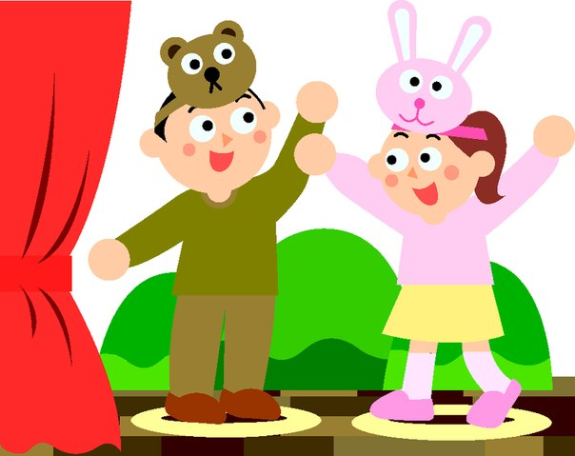

МИНИ-МУЗЕЙ
«Город, в котором мы живем»

1. Альбом «Наш город»;
2. Альбом «Животный и растительный мир Хабаровского края»;
3. Атлас Хабаровского края;
4. Папка «Стихотворения о Хабаровске»;
5. Дидактических игр о животных дальневосточной тайги;
6. Сувениры, магниты о городе Хабаровске;
7. Фотографии достопримечательностей Хабаровска;
8. Герб и флаг Хабаровска и хабаровского края;
9. Альбом «Зимующие птицы Хабаровского края»;
10. Альбом «Перелётные птицы Хабаровского края»;
11. Альбом рисунков на тему «Хабаровск глазами детей»
(совместные работы родителей и детей);
12. Макет «Животные хабаровского края»;
13. Книги о Хабаровске «Хабаровск купеческий», «Старый
Хабаровск», «Улицы Хабаровска рассказывают»

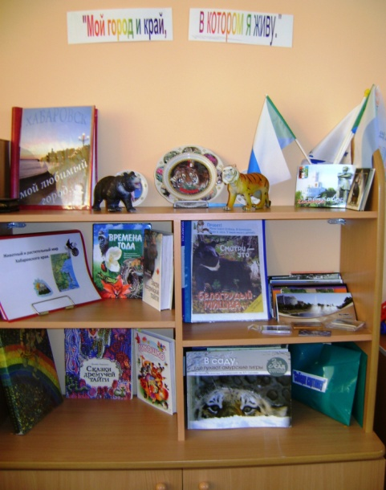

Настольно-печатные игры
1. Домино;
2. Лото;
3. «Наведи порядок»;
4. Дидактическая игра «Свойства»;
5. «Развитие внимания»;
6. «Мой день»;
7. «Контрасты»;
8. «Цвета»;
9. «Парочка»;
10. «Знаю все профессии»;
11. «Мир вокруг нас»;
12. «Узнаём животный мир»;
13. «Живая и неживая природа»;
14. «Угадай сказку»;
15. «Наряди ёлочку»;
16. «Половинки»;
17. «Слова-действия»;
18. «Животные и птицы»;
19. «Играем в профессии»;
20. «Аналогии»;
21. «Цвет, форма, размер»;
22. «Логические цепочки»;
23. «Цифра-число-количество»;
24. Четыре сезона «Лето»;
25. «Зимняя прогулка»;
26. «Береги живое»;
27. «Где живёт вода»;
28. «Чей домик»;
29. «Я - хороший»;
30. «Соседи»;
31. «Кто где живёт?»;
32. «Кто что ест?»;
33. «Подбери картинку»
34. «Направо - налево»;
35. «Числовые домики»;

36. «Поиграем, посчитаем»;
37. «Найди по описанию»;
38. «Собираем, различаем»;
39. «Большой, средний, маленький»;
40. «Запоминай-ка»;
41. «Кто как устроен?»;
42. «Путаница»;
43. «Противоположности»

